КОРЕКЦІЙНО – РОЗВИТКОВІ ВПРАВИ
ДЛЯ ДІТЕЙ 1- 4 КЛАСІВ З ТЯЖКИМИ ПОРУШЕННЯМИ МОВЛЕННЯ

Вправи спрямовані на розвиток дрібної моторики рук та розвиток психічних пізнавальних процесів: пам’яті, мислення, уваги, уяви, допитливості, сприйняття; дисциплінованості, вольової регуляції, уміння діяти за зразком; навчать дитину аналізувати, порівнювати, узагальнювати, виділяти головне.

Розвиток широкого діапазону психічних процесів сприяє становленню наполегливості і цілеспрямованості, творчої активності, відповідальності та старанності, дисципліни і критичного мислення, здібності аргументовано відстоювати свої погляди і переконання; пробуджує у дітей емоційне задоволення, позитивне ставлення до навчання, бажання пізнавати більше.

Обсяг роботи складає 2-3 вправи на день 3-4 рази на тиждень.

ВПРАВИ НА РОЗВИТОК МИСЛЕННЯ

МЕТА: формувати і вдосконалювати мисленнєві дії, викликати інтерес до розумової праці.

Вправа 1
(можна скористатися справжніми сірниками та відтворити малюнок)
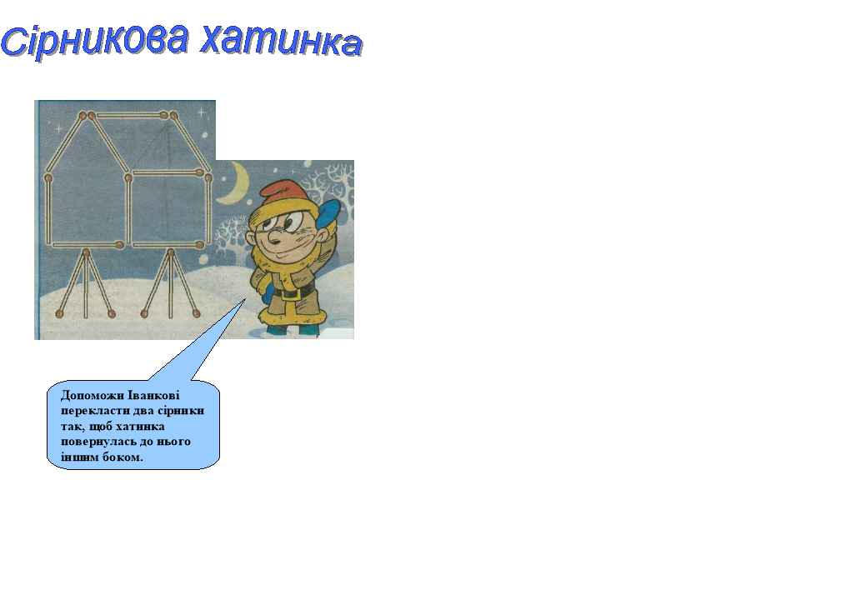

Вправа 2
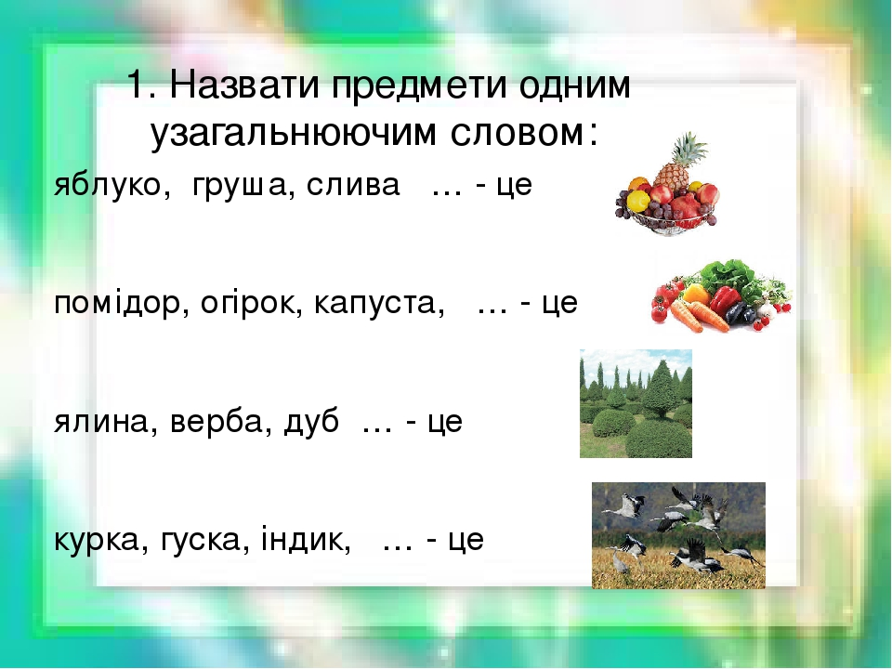
Вправа 3
Хто що їсть?

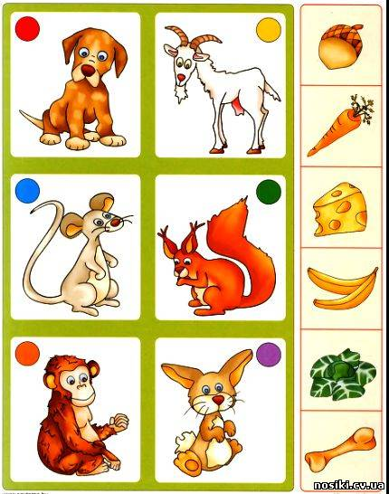

Вправа 4
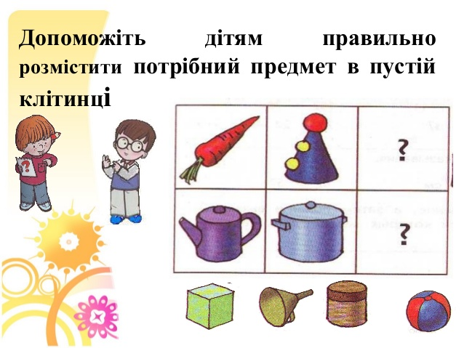

Вправа 5
Який замок відімкне ключ?
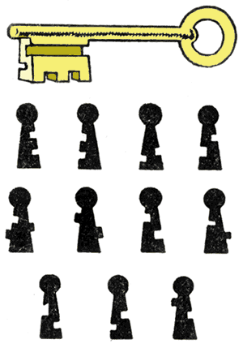
Вправа 6
Що не так на малюнку?
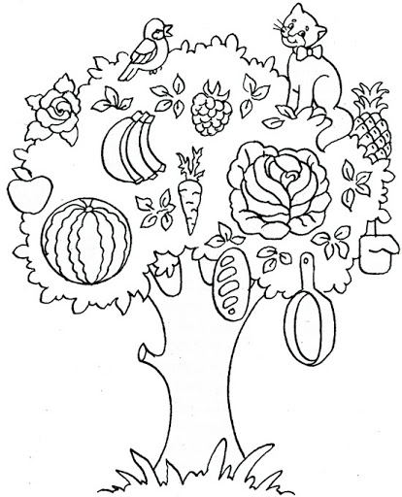

ВПРАВИ НА РОЗВИТОК ПАМ’ЯТІ

МЕТА: розвивати зорову та слухову довільну пам’ять.
Вправа 1
Запропонуйте дитині уважно оглянути кімнату і знайти шість предметів не називаючи їх одразу, але запам’ятавши: які містять геометричні фігури (коло, квадрат, трикутник, прямокутник); які мають певне забарвлення (червоне, зелене тощо); які виготовлені з матеріалів (дерево, пластмаса, скло, метал). Вийдіть з кімнати та попросіть перерахувати предмети.

Вправа 2
Запам’ятовуємо вірш за малюнками. Спочатку вчимо вірш з малюнками та словами. Запам’ятавши, відтворюємо слова, дивлячись на малюнки. Для ускладнення завдання розкладаємо малюнки в неправильній послідовності. Дитині необхідно відтворить слова та правильну послідовність малюнків.
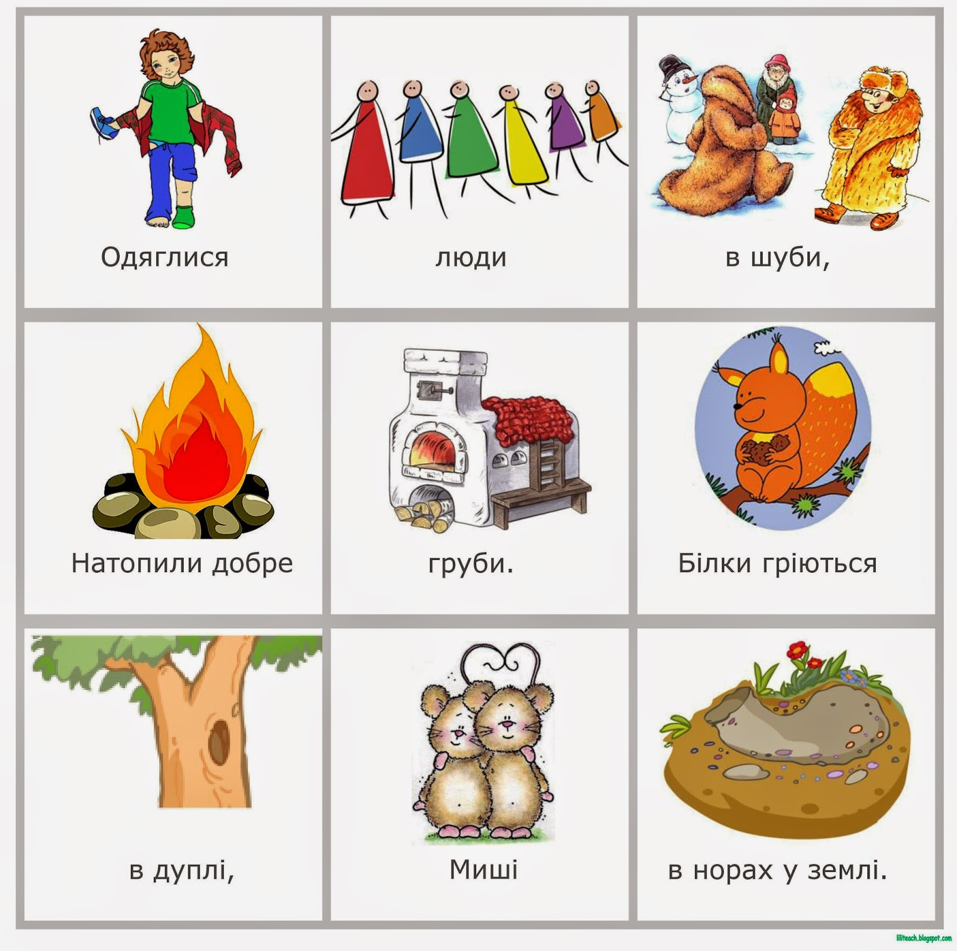

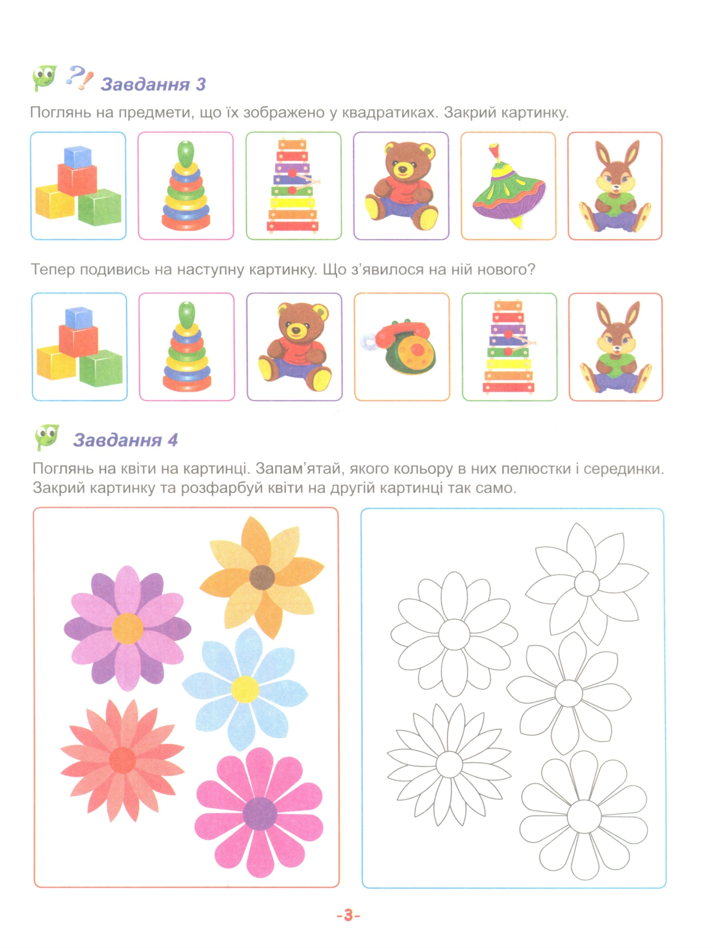

ВПРАВИ НА РОЗВИТОК УВАГИ
МЕТА: формувати концентрацію та розподіл, переключення уваги, орієнтування в просторі молодшого школяра; розвивати властивості уваги, спостережливість, обсяг уваги та навички ефективного використання в основних видах діяльності школяра.

Вправа 1
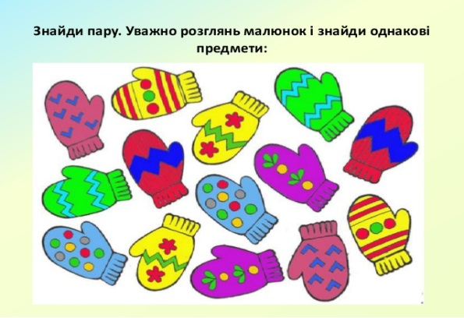

Вправа 2

Запропонуйте дитині уважно оглянути кімнату і знайти шість предметів: які містять геометричні фігури (коло, квадрат, трикутник, прямокутник); які мають певне забарвлення (червоне, зелене тощо); які виготовлені з матеріалів (дерево, пластмаса, скло, метал).

Вправа 3
Знайдіть всі сховані предмети на малюнку.
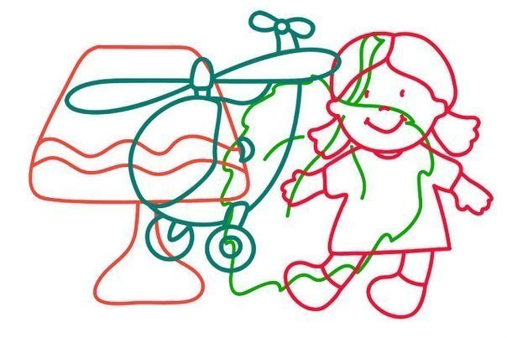

Вправа 4
Знайди тінь, що належить котику на малюнку.
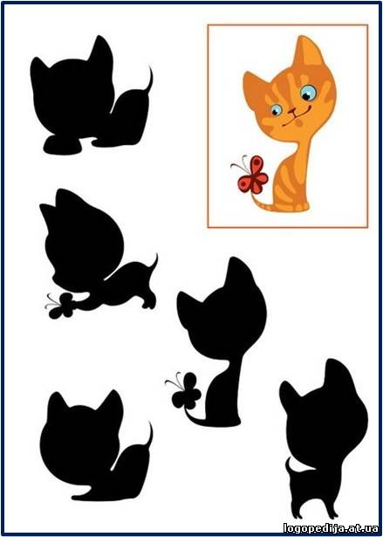

Вправа 5
Знайди шлях до кожного персонажу.
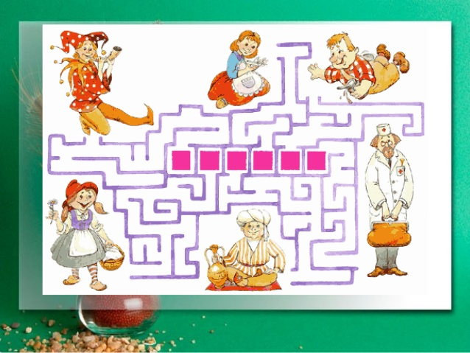

Вправа 6

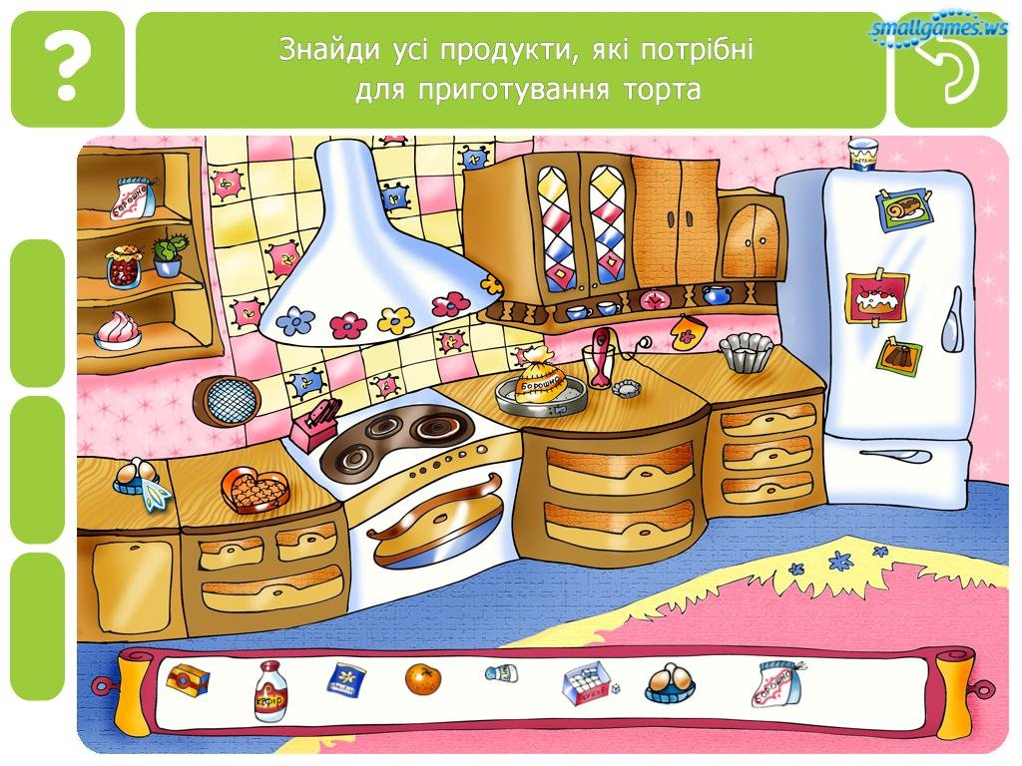

Вправа 7

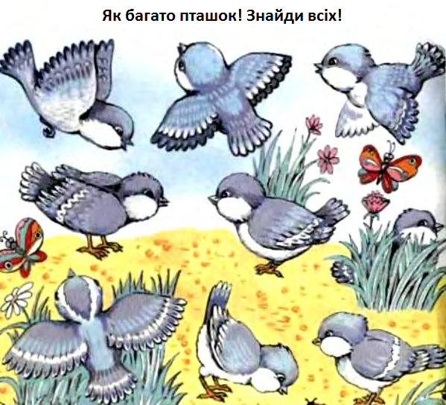

ВПРАВИ НА РОЗВИТОК УЯВИ

МЕТА: вчити розпізнавати і називати людські емоції та настрій (здивування, радість, страх, образа, злість тощо), придумувати різні історії про людей і відображати в них своє ставлення до того, що відбувається, давати правильну оцінку вчинкам головних героїв і подіям.

Вправа 1
Придумай друге життя не потрібним речам (сірникові коробки, пластикові пляшки, використані фломастери), виготов вироби з них.

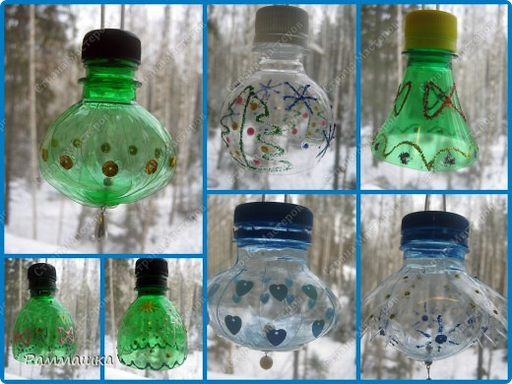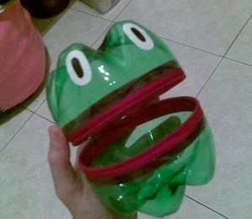

Ялинкові прикраси Жабенятко

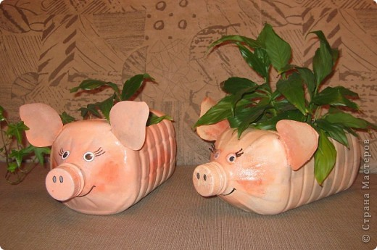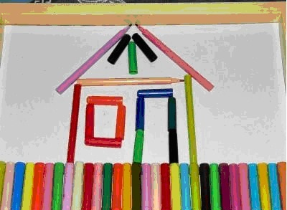

Поросятка Будиночок

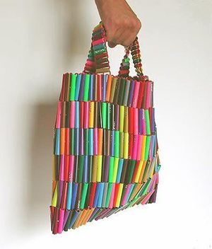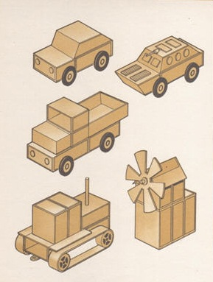

Сумка Моделі з сірникових коробок

Вправа 2

До кожної фігури домалюй деталі, щоб вийшли предметні зображення, підпиши їх.

Клубок | Колобок | М’яч
 |  | 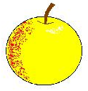
Помідор | Кулька | Яблуко

Вправа 3
До кожної фігури добери кількість прищепок деталі, щоб доповнити предметні зображення.
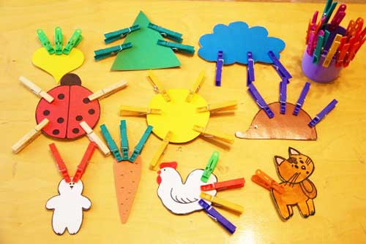

ВПРАВИ НА РОЗВИТОК ДРІБНОЇ МОТОРИКИ
МЕТА: зміцнювати дрібні м’язи рук, розвивати тактильну пам'ять, зорову та слухову увагу, коригувати мислення стимулювати розвиток мовлення, уяви, виховувати швидкість реакції та емоційну виразність.
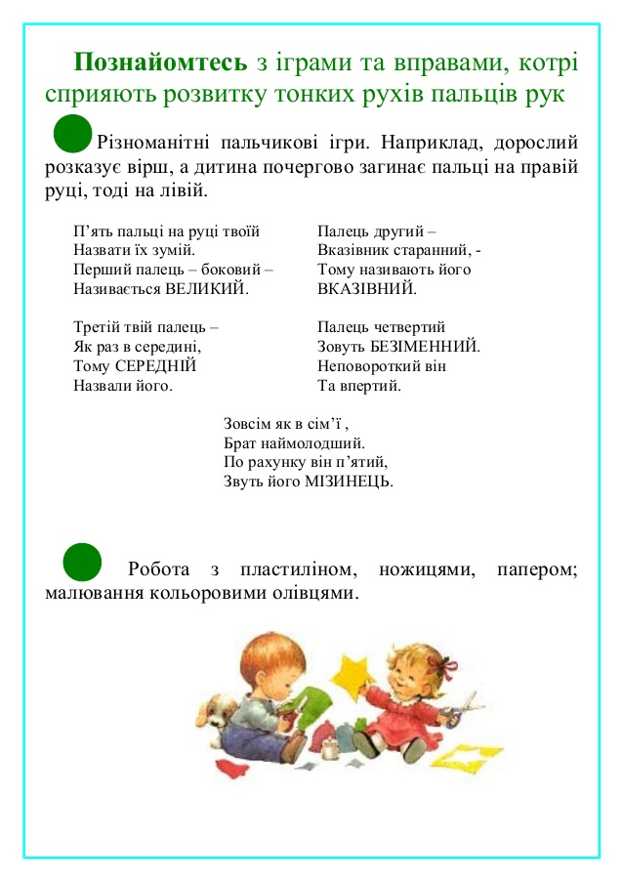
Пальчикова гімнастика. Вправа «Квітка»
Сяє сонечко привітне – Квітка з пуп’янка розквітне.
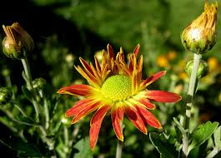

(Пуп’янок – зачаток квітки; листка; брунька.)

Подушечки пальців обох рук зімкнути. Долоньки трішки круглясті, схожі на «пуп’янок».
Нижні частини долонь притиснути одну до одної, а пальці широко розсунути по колу і трохи вигнути. Утворюється велика, розпущена «квітка».

пуп’янок квітка

Вправа «Метелик».
Сів метелик на травичку І думає про дрібничку. Раз, два, три, Ти, метелику, лети!

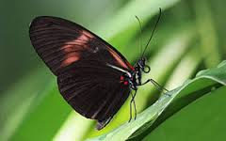

(Дрібничка – щось дрібне, незначне, таке, що не має істотного значення.)

Схрестити зап’ястки обох рук і притиснути долоні тильним боком одна до одної. Пальці прямі. Метелик сидить.
Долоні прямі й напружені. Пальці не згинати. Легким, але різким рухом рук в зап’ястках імітувати політ метелика.

сидить летить

